附件1
嘉義縣網寮國小辦理105年度藝文深耕計畫成效評估表 編號：
計畫名稱 |  | 網寮啟航 藝展風華 | 辦理地點 | 網寮國小
補助金額 |  | 新台幣 80000 元整 | 辦理期間 | 自 105 年 02 月 01 日起 至 105 年 11 月 30 日止
 |  | 本校學生
活動場次 |  | 72場 | 參與人次 | 1123人次
附件 | - 課程內容表  - 教學設計  - 上傳本縣藝術與人文深耕計畫整合平台網站( http://art.cyc.edu.tw)成果資料  - 自評表  - 授課教師回饋與省思  - 活動照片
需求評估 |  | 本校屬於東石偏鄉小校，教職員編制人數少，且缺乏藝術與人文專業師資，學生藝文資源缺乏，希望透過此次計畫的推動，得以結合本地藝術家，發展學校本位藝術與人文課程，以提升師生藝術欣賞與創作能力，豐富其生活與心靈。
問題描述 |  | 1.部分課程學生混齡上課，需依發展程度個別要求，課程進度不易掌控。  2.藝術家課程結束後，在部分技巧性較高的課程上，教師銜接仍有難度。
解決策略 |  | 1.藝術家與校內教師事先討論課程內容及可行性，若有問題可事先修正。  2.透過藝術家的豐富經驗，配合校內學生的基本能力及教師的教學知識，三者共同配合學習及成長。  3.校內教師透過照相、錄影、紙本記錄、討論等方式，先由模仿再成長。
實施歷程 |  | 1.舞蹈課程提供肢體表演的學習機會，讓學生適性發展並結合表演展現自我。  2.輕質土、繪畫等課程，培養學生觀察、鑑賞力，讓校園藝術從學生身上發芽。  3.蚵貝藝術等課程讓學童利用在地創作素材，讓藝術與生活相結合。  4.自105.9.5-105.11.18期間，利用每週一、五的相關領域課程，由校內教師及藝術家進行協同教學，實施節數共計144節
成效分析 |  | 1.設計多樣化的主題課程，提供不同程度的學生更大的創作空間。  2.對偏遠且師資不足的學校而言有其必須性，盼本專案之執行能有其延續性。  3.因核定較晚，壓縮執行時程，希望能儘早核定以便於執行，達到更好效果。
未來規劃 |  | 融入各種視覺藝術之創作，是為推動學校本位課程永續經營之目的，建構孩子藝術與人文學習之藍圖。
負責人： （簽章） 填表人： （簽章）

聯絡電話：05-3451544#11 傳真：05-3450241

填 表 日 期 ： 105 年 11 月 15 日
（單位印信）
附件2
嘉義縣東石鄉網寮國民小學
105年度藝術與人文教學深耕實施計畫
課程內容表(舞蹈)
場次 | 日期 | 一~三年級 |  | 四~五年級
 |  | 時間 | 課程內容 | 時間 | 課程內容 | 時數
01 | 02/19 | 0840-1010 | 生活律動：柔軟度 | 1030-1200 | 生活律動：柔軟度 | 4
02 | 02/16 | 0840-1010 | 柔軟度加強與小品練習 | 1030-1200 | 柔軟度加強與小品練習 | 4
03 | 09/09 | 0840-1010 | 肢體開發、球球操 | 1030-1200 | 身體的探索、紙的遊戲 | 4
04 | 09/23 | 0840-1010 | 追、趕、跑、跳、碰 | 1030-1200 | 遊戲與舞蹈的對話 | 4
05 | 09/30 | 0840-1010 | 柔軟度、彈跳開發 | 1030-1200 | 柔軟杜、彈跳開發練習 | 4
06 | 10/07 | 0840-1010 | 身體變變變 | 1030-1200 | 與身體對話 | 4
07 | 10/14 | 0840-1010 | 小品舞蹈：啦啦隊舞蹈 | 1030-1200 | 小品舞蹈：足球舞蹈 | 4
08 | 10/21 | 0840-1010 | 啦啦隊舞蹈練習 | 1030-1200 | 足球舞蹈練習 | 4
09 | 10/28 | 0840-1010 | 即興創作舞蹈（變形金剛） | 1030-1200 | 即興創作舞蹈（數字造型變化） | 4
10 | 11/04 | 0840-1010 | 人體會說話 | 1030-1200 | 人體會說話（你、我、他） | 4
11 | 11/11 | 0840-1010 | 音樂舞蹈（球的律動） | 1030-1200 | 跟著音樂跳舞 | 4
12 | 11/18 | 0840-1010 | 綜合練習 | 1030-1200 | 綜合練習 | 4
 |  |  |  |  | 小計 | 48
嘉義縣東石鄉網寮國民小學
105年度藝術與人文教學深耕實施計畫
課程內容表(繪畫)
場次 | 日期 | 四年級 |  | 六年級
 |  | 時間 | 課程內容 | 時間 | 課程內容 | 時數
01 | 09/05 | 0840-1010 | 衝浪（線筆畫） | 1030-1200 | 烤肉趣（線筆畫） | 4
02 | 09/26 | 0840-1010 | 衝浪（水彩畫） | 1030-1200 | 烤肉趣（水彩畫） | 4
03 | 10/03 | 0840-1010 | 晚餐（線筆畫） | 1030-1200 | 晚餐（線筆畫） | 4
04 | 10/24 | 0840-1010 | 浮潛（水彩畫） | 1030-1200 | 浮潛（水彩畫） | 4
05 | 10/31 | 0840-1010 | 空手道（線筆畫） | 1030-1200 | 攀岩（線筆畫） | 4
06 | 11/07 | 0840-1010 | 空手道（水彩畫） | 1030-1200 | 攀岩（水彩畫） | 4
07 | 11/14 | 0840-1010 | 鴕鳥（線筆畫、絲貼畫） | 1030-1200 | 直排輪（線筆畫） | 4
 |  |  |  |  | 小計 | 28

課程內容表(蚵貝藝術：五、六年級)
場次 | 日期 | 時間 | 時數 | 課程內容 | 備註
01 | 09/09 | 0830-1200 | 4 | ◎簡介蚵貝藝術  ◎用文蛤、貽貝及赤嘴仔貝殼製作吊飾
02 | 09/23 | 0830-1200 | 4 | ◎介紹貼畫材料（各種貝殼）及用膠技巧  ◎貝殼貼畫構圖、完成時噴亮光漆
03 | 09/30 | 0830-1200 | 4 | ◎製作風鈴  ◎貝殼穿洞並用釣魚線串起，綁在鑽洞的小花盆，再裝飾。
04 | 10/14 | 0830-1200 | 4 | ◎立體造型  ◎香螺、蚵螺、文蛤組合成青蛙
05 | 10/24 | 0830-1200 | 4 | ◎花瓶創作  ◎黏貼不織布和貝殼美化瓶身。
 |  | 小計 | 20
嘉義縣東石鄉網寮國民小學
105年度藝術與人文教學深耕實施計畫
課程內容表(紙黏土藝術)
場次 | 日期 | 一、二年級 |  | 三年級
 |  | 時間 | 課程內容 | 時間 | 課程內容 | 時數
01 | 09/05 | 0840-1010 | ◎木頭鉛筆盒  ◎青蛙與蝌蚪 | 1030-1200 | ◎木頭置物盒  ◎無尾熊及果實 | 4
02 | 09/26 | 0840-1010 | ◎大型星型相框  ◎貓頭鷹、獅子 | 1030-1200 | ◎大型留言板  ◎海底世界：螃蟹 | 4
03 | 10/03 | 0840-1010 | ◎大型星型相框  ◎獅子、樹、葉子 | 1030-1200 | ◎海底世界  ◎寄居蟹、海草、石頭 | 4
04 | 10/24 | 0840-1010 | ◎大型星型相框  ◎長頸鹿、猴子、樹、葉子 | 1030-1200 | ◎海底世界  ◎各種形狀不同的魚 | 4
05 | 10/31 | 0840-1010 | ◎冰箱小幫手  ◎可愛磁鐵 | 1030-1200 | ◎餐桌上的垃圾桶 | 4
06 | 11/07 | 0840-1010 | ◎襪子的家 | 1030-1200 | ◎冰箱小幫手  ◎可愛動物 | 4
07 | 11/14 | 0840-1010 | ◎襪子的家 | 1030-1200 | ◎冰箱小幫手  ◎可愛動物 | 4
 |  |  |  |  | 小計 | 28

嘉義縣東石鄉網寮國民小學
105年度藝術與人文教學深耕實施計畫
課程內容表(紙黏土藝術)
場次 | 日期 | 四年級 |  | 六年級
 |  | 時間 | 課程內容 | 時間 | 課程內容 | 時數
01 | 10/21 | 0840-1010 | ◎認識顏料及注意事項  ◎著色技巧與實物操作 | 1030-1200 | ◎認識黏土  ◎引導作品設計、推土技巧 | 4
02 | 10/28 | 0840-1010 | ◎包土技巧、鐘板組合  ◎寶貝球DIY | 1030-1200 | ◎黏土餅乾製作 | 4
03 | 11/04 | 0840-1010 | ◎神奇寶貝公仔製作（一） | 1030-1200 | ◎仿真糖果製作  ◎裝飾配件創作 | 4
04 | 11/11 | 0840-1010 | ◎神奇寶貝公仔製作（二） | 1030-1200 | ◎仿真奶油、糖霜製作與技巧 | 4
05 | 11/18 | 0840-1010 | ◎神奇寶貝時鐘組合 | 1030-1200 | ◎薑餅屋的組合 | 4
 |  |  |  |  | 小計 | 20

附件3
嘉義縣東石鄉網寮國民小學
105年度藝術與人文教學深耕實施計畫
上傳網站成果資料
上傳日期 | 上傳種類 | 檔案名稱 | 備註
105.11.15 | 活動計劃及照片 | 105網寮國小

上傳網站成果資料說明
請連結 http://art.cyc.edu.tw 嘉義縣藝術與人文深耕計畫整合平台（以下簡稱本網站），進入畫面後登入帳號與密碼【與學校公務信箱的帳號密碼相同】。

- 照片上傳方式：
- 每一細項課程上傳照片請各校精選以5張為限。
- 本網站首頁畫面左列「網站導航」/ 「電子相簿」 / 按「xp照片上傳精靈」 / 先下載”本網站專屬reg檔” / 執行該檔案。
- 打開所要上傳的照片之資料夾 /打開後，點選畫面左列”將這個資料夾發佈到網站” / 出現”歡迎使用網頁發佈精靈”，按「下一步」/ 選取照片後，按「下一步」/ 出現”將這一些檔案發佈到哪裡?”，請點選本網站電子相簿 / 再輸入一次學校帳號及密碼 / “選擇發佈目錄”，直接按下一步/ “圖片大小”，設定為640×480 / 出現複製及傳輸畫面”/ 完成。
- 回到本網站畫面即可看到剛才所上傳的那些照片 ---＞點選「相片分類」下拉視窗 / 選取自己所屬學校資料夾 / 按「匯入」即可完成。
- 文件上傳方式：
本網站首頁畫面左列「網站導航」/ 「網路資料櫃」/ 在「根目錄」下選取學校自身所參與的計畫項目資料夾 / 點選學校所在分區/ 點選學校所在資料夾 / 按「開啟上傳介面」/ 從硬碟上傳檔案，按 “瀏覽”選擇路徑，加註 “檔案說明” / 按「送出」即可完成
附件4
嘉義縣105年度「教育部國民及學前教育署補助國民中小學
藝術與人文教學深耕實施計畫」
自評表
學校名稱： 網寮國小
評選規準 | 評 選 項 目（n%） | 完成度評選等級 |  |  |  | 質性描述  （優點、可進事項、建議）
 |  | 優  異 | 良  好 | 尚  可 | 待改  進
1. 行政與管理  (25%) | 1-1.行政人員對推動計畫的理解做到「策劃」「教學」「展演」「鑑賞」的支持。（4%） |  | 3 |  |  | ※行政人員對計畫之精神與內涵均能理解，配合作業流程，以達教學目標。  ※依學生之相關能力，訂定短中長期的目標。  ※鼓勵教師參加相關研習，並聘請相關藝術老師擔任校內週三進修講師。  ※今年部分課程延續去年度計畫，讓學生做持續性、系統性的學習活動。  ※利用校舍動土典禮，提供學童展現作品機會，並申請安排縣長室布展活動。  ※正值校舍重建時期，相關軟硬體教室與教學設施不夠完善，但仍盡可能建構良好的學習環境。
 | 1-2.擬定課程短中長期目標計畫，並能落實藝術與人文教育指標。（4%） |  | 3
 | 1-3. 鼓勵並辦理教師參與推動藝術與人文素養教學深耕相關之研習，以提升教學品質與效能。（5%） | 5
 | 1-4.續辦學校對去年計畫的執行成效檢核機制及其與今年實施計畫的延續性。（4%） |  | 3
 | 1-5. 學校設置教學與展演之發表時間與空間，營造豐富性與創造性的藝術人文學習情境。（4%） |  | 3
 | 1-6. 具備軟硬體教學相關教室與設施（如創作教室、視聽教室、電腦設備、賞析媒材或展示海報等）。 （4%） |  | 3
2.專業與  成長（30%） | 2-1.結合藝術家或專業藝文團體與學校藝文師資的實際情況。（6%） | 6 |  |  |  | ※藝術家與校內教師事先討論課程內容及可行性。  ※聘請藝術家結合在地資源與校內人員進行教學。  ※透過藝術家的豐富經驗、校內學生及教師的教學知識，三者共同學習成長。  ※與自然領域教師結合，透過蚵貝藝術作品製作，進一步瞭解在地蚵貝種類。  ※校內教師用照相、錄影、紙本記錄、討論等方式，先由模仿再成長。
 | 2-2.聘請藝術家、藝術工作者協助學校發展藝術人文的教學。（6%） | 6
 | 2-3 具有編製教材教具和改進教學之能力，協助藝文領域師資的教學職能。（6%） |  | 5
 | 2-4 與其他領域教師間之連繫、合作、協同教學並有效解決教學現場問題。（6%） |  | 5
 | 2-5外聘教師與校內教師共同協同教學，校內教師能夠進行銜接教學。（6%） | 6
3. 教學與課程（30%） | 3-1.成立藝術與人文教學深耕推動小組，建立本位課程並定期進行研討。（6%） |  | 5 |  |  | ※透過規劃、執行、討論、反思等過程，建構出結合在地資源的本位課程。  ※計畫編寫時，結合相關領域並落實於授課時數。  ※因班級人數少，部分課程採混齡以嘉惠更多學生。  ※外聘教師皆具備有豐富教學經驗，配合學生能力，建構出藝術基本素養。  ※結合校慶或校舍落成典禮等活動辦理成果展演。
 | 3-2.訂定課程設計與授課時數並落實教學。（7%） | 6
 | 3-3.結合課程與教學務實推展，達到多數學生普遍受惠的原則。（6%） | 6
 | 3-4.運用多元的創新教學方法、學習活動與評量方式，注重學生的基本素養育成。（6%） |  | 5
 | 3-5.辦理校內成果展演或觀摩會（6％） | 6
4. 資源與成效檢核（15%） | 4-1.能結合社區、家長會等人力、物力資源深耕學校本位藝術與人文課程的普及。（4%） |  | 3 |  |  | ※由在地藝術工作者進行蚵貝藝術教學，並請社區家長協助作品素材的蒐集。  ※學生藝術創作、鑑賞能力提升，教學成效良好。  ※多元藝術教學，提供學生多樣的體驗，非專業師資也在此氛圍中成長。  ※結合教育優先區及社會慈善基金會等補助經費，發展藝術類課後社團。
 | 4-2.評估藝術家協助教學成效作為後續合作參考（4%） | 4
 | 4-3.帶動非專業師資參與，涵養藝術人口，學生是否在本專案學習到帶得走的能力並具延展性。（4%） | 4
 | 4-4. 編列藝術教學校內外教學活動與展演之相關經費預算，並確實撥款執行。（3%） | 3
合 計 |  | 90

附件5
授課教師回饋與省思
回饋者 | 王秀榕教師
個人成長  (100字以內) | 參加藝文深耕的協同教學，與專業的舞蹈老師一起學習、成長，真的獲益良多，個人因為所學並非相關科系，以往在這個領域的教學有些困難，希望透過從旁協同教學進而有所收穫。
檢討建議  (100字以內) | 偏遠小學經費缺乏，非常需要這類型的計畫挹注學校特色。希望能持續辦理。

回饋者 | 許素華教師
個人成長  (100字以內) | 紙黏土老師專業能力很強，指導學生時能將抽象的概念具體化。模仿是學習的開始，但老師指導學生除了仿作外，能再加上自己的創意，讓學生作品有不同的呈現。
檢討建議  (100字以內) | 若創作題材能更多樣性勿侷限於固定主題，孩子應更能發揮創意。若可依孩子的程度分級授課，可以更能激發潛力。

回饋者 | 戴東豪教師
個人成長  (100字以內) | 上蚵貝藝術的課程不但沒有壓力，反而讓人覺得時間過的很快，使人意猶未盡。最後大家完成的作品，很多都讓人驚豔，每個人的作品也都很有個人特色，重要的是每件都是獨一無二的藝術品。
檢討建議  (100字以內) | 個別指導的時間花費較多，有些小朋友會比較沒耐性，有時會有秩序不良或不知所措的狀況，不過情形不嚴重，只需稍加留意即可。

附件6 105年度藝術與人文教學深耕實施成果(本附件一頁為限)
校 名 | 嘉義縣東石鄉網寮國民小學 | 校長 | 吳芊萱
計畫名稱 | 網寮啟航 藝展風華 | 承辦人 | 侯宜凱
參加對象 | 一~六年級學生 | 藝術家 | 張秀枝老師、姜雅玲老師、簡美秀老師、蕭沛晴老師、吳佩琪老師。
實施歷程 | 1.舞蹈課程提供肢體表演的學習機會，讓學生適性發展並結合表演展現自我。  2.輕質土、繪畫等課程，培養學生觀察、鑑賞力，讓校園藝術從學生身上發芽。  3.蚵貝藝術等課程讓學童利用在地創作素材，讓藝術與生活相結合。  4.自105.9.5-105.11.18期間，利用每週一、五的相關領域課程，由校內教師及藝術家進行協同教學，實施節數共計144節。
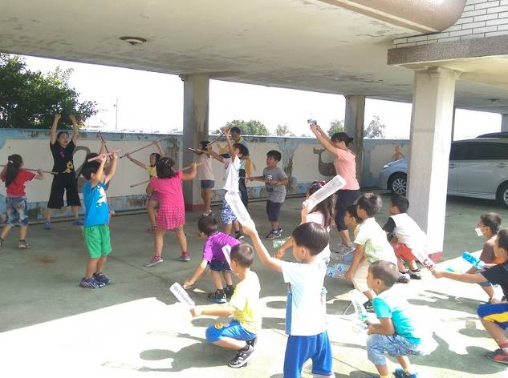 |  | 舞蹈課程教學
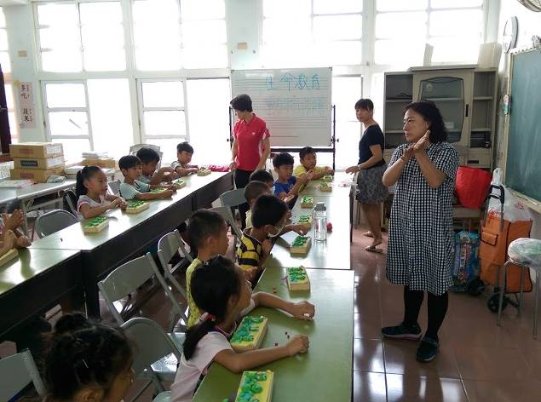 |  | 紙黏土課程教學
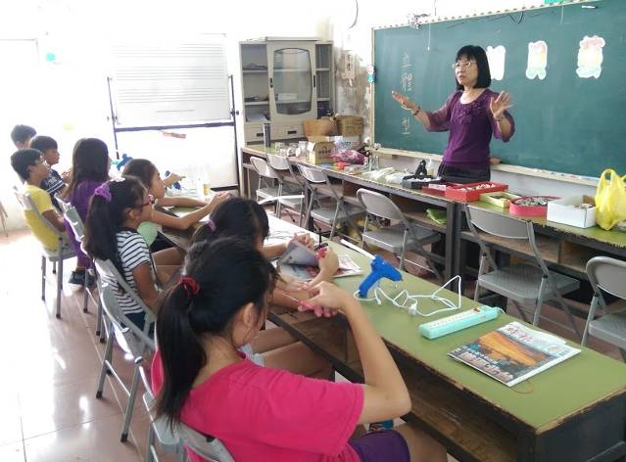 |  | 蚵貝藝術課程教學

